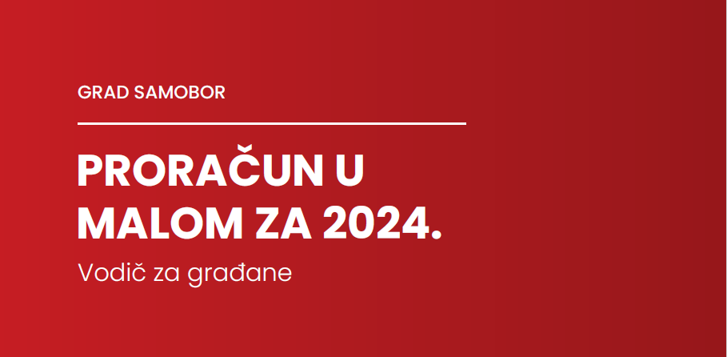
- POLUGODIŠNJI IZVJEŠTAJ O IZVRŠENJU PRORAČUNA ZA 2024. GODINU

ŠTO PRIKAZUJE POLUGODIŠNJI IZVJEŠTAJ O IZVRŠENJU PRORAČUNA ZA 2024. GODINU?
Plan proračuna Grada Samobora za 2024.
103.417.115 €
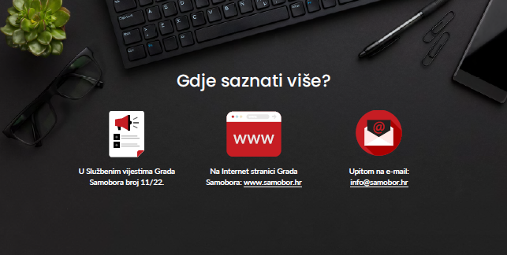
KOLIKO JE GRAD SAMOBOR OSTVARIO PRIHODA I PRIMITAKA U PRVOM POLUGODIŠTU 2024. GODINE?
Izvršenje proračuna za prvo polugodište 2024. godine ukazuje na ostvarenje iznosa predviđenih planom, a njihovo ostvarenje uspoređuje se sa zadnjim planom izvještajnog razdoblja 2024. (II. Izmjene i dopune Proračuna Grada Samobora za 2024.), kao i izvršenjem usporednog prethodnog razdoblja 2023. godine te se zajedno s drugim podacima propisanog sadržaja i roka podnosi predstavničkom tijelu, i to nakon završetka polugodišta i fiskalne godine.

Proračun Grada Samobora za 2024. godinu planiran je u ukupnom iznosu od 103.417.115 €, a realiziran na strani prihoda i primitaka proračuna u iznosu od 28.208.889,28 € ili 27,28% proračunom planiranih i čini povećanje od 16,26% u odnosu na ostvarenje I.-VI.2023., te na strani rashoda i izdataka u iznosu od 31.779.693,69 € ili 30,73% planiranih i čini međugodišnje povećanje od 30,78%.

11/24.
Izvještaj o izvršenju proračuna ključan je dokument koji na sustavan i detaljan način prati te iskazuje izvršavanje proračuna i kao takav ima važnu ulogu u informiranju Gradskog vijeća i građana o izvršenju proračuna za prvo polugodište 2024. godine po propisanim proračunskim klasifikacijama te usporedbom izvršenja s planom 2024. godine i izvršenjem usporednog prethodnog razdoblja 2023. godine.

Svrha ovog vodiča je ponuditi građanima na što jednostavniji i pristupačniji način osnovne informacije o Polugodišnjem izvještaju o izvršenju proračuna Grada Samobora za 2024. godinu, a koji je dostupan na mrežnoj stranici, zajedno sa financijskim izvještajima, proračunskim i drugim dokumentima.

POLUGODIŠNJI IZVJEŠTAJ O IZVRŠENJU PRORAČUNA GRADA SAMOBORA ZA 2024. GODINU SE SASTOJI OD:
1. OPĆI DIO koji čini:
- Sažetak Računa prihoda i rashoda i Računa financiranja
- Račun prihoda i rashoda (prema ekonomskoj klasifikaciji i izvorima financiranja te rashoda prema funkcijskoj klasifikaciji)
- Račun financiranja (prema ekonomskoj klasifikaciji i izvorima financiranja)
2. POSEBNI DIO koji čini:
- Izvještaj po organizacijskoj klasifikaciji i
- Izvještaj po programskoj klasifikaciji
3. OBRAZLOŽENJE OPĆEG DIJELA koje čini:
- Obrazloženje ostvarenja prihoda i rashoda, primitaka i izdataka
- Prikaz manjka odnosno viška proračuna
4. POSEBNI IZVJEŠTAJI koje čine:
- Izvještaj o korištenju proračunske zalihe
- Izvještaj o zaduživanju na domaćem i stranom tržištu novca i kapitala i
- Izvještaj o danim jamstvima i plaćanjima po protestiranim jamstvima

Izvršeni rashodi i izdaci
31.779.693,69 €
Ostvareni prihodi i primici
28.208.889,28 €
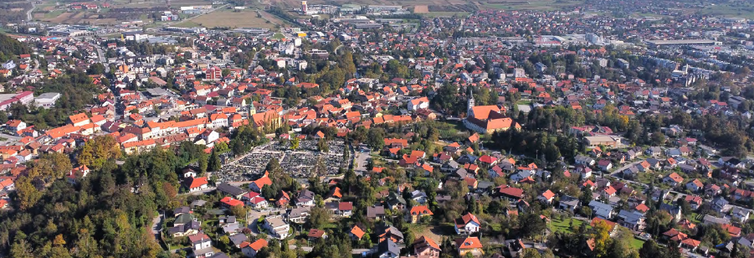
Navedeni tekući rezultat uvećava se za prenesena sredstva viška prihoda iz 2023. godine u ukupnom iznosu raspoređenom u 2024. godini od 4.199.563,94 € (ili sveukupno s donacijom OŠ M. Langa od 133.386,42 €, koja je planirana u projekciji proračuna, preneseni višak iznosi 4.332.950,36 €) pa čine ukupan pozitivan rezultat proračuna za prvo polugodište 2024. u iznosu od 628.759,53 €, odnosno s prenesenim viškom OŠ Milana Langa sveukupan rezultat iznosi 762.145,95 €.

Što je proračunski višak ili manjak prihoda nad rashodima?
Do viška sredstava dolazi ukoliko se u jednoj godini prikupi više prihoda no što je stvoreno rashoda, a do manjka dolazi kada se potroši više no što se prikupilo.
Brojčana oznaka i naziv | Izvršenje  I-VI 2023. | Rebalans  2024. | Izvršenje  I-VI 2024. | Indeks  4/2*100 | Indeks 4/3*100
1 | 2 | 3 | 4 | 5 | 6
A. RAČUN PRIHODA I RASHODA
6 Prihodi poslovanja | 24.223.118,80 | 84.463.522 | 28.128.804,52 | 116,12 | 33,30
7 Prihodi od prodaje nefinancijske imovine | 27.599,97 | 2.661.313 | 68.364,29 | 247,70 | 2,57
UKUPNI PRIHODI | 24.250.718,77 | 87.124.835 | 28.197.168,81 | 116,27 | 32,36
3 Rashodi poslovanja | 22.706.930,48 | 63.039.209 | 24.469.396,91 | 107,76 | 38,82
4 Rashodi za nabavu nefinancijske imovine | 1.189.844,10 | 37.596.916 | 6.901.602,68 | 580,04 | 18,36
UKUPNI RASHODI | 23.896.774,58 | 100.636.125 | 31.370.999,59 | 131,28 | 31,17
RAZLIKA - VIŠAK/MANJAK | 353.944,19 | -13.511.290 | -3.173.830,78 | -896,70 | 23,49
B. SAŽETAK RAČUNA FINANCIRANJA
8 Primici od financijske imovine i zaduživanja | 13.627,00 | 10.320.000 | 11.720,47 | 86,01 | 0,11
5 Izdaci za financijsku imovinu i otplate zajmova | 404.162,30 | 1.008.274 | 408.694,10 | 101,12 | 40,53
RAZLIKA PRIMITAKA I IZDATAKA | -390.535,30 | 9.311.726 | -396.973,63 | 101,65 | -4,26
VIŠAK/MANJAK + RAZLIKA PRIMITAKA I IZDATAKA (rezultat godine) | -36.591,11 | -4.199.564 | -3.570.804,41 | 9.758,67 | 85,03
C. RASPOLOŽIVA SREDSTVA IZ PRETHODNIH GODINA
PRIJENOS VIŠKA/MANJKA IZ PRETHODNE GODINE | 6.094.003,61 | 4.332.950 | - | - | -
VIŠAK/MANJAK IZ PRETHODNE GODINE KOJI ĆE SE RASPOREDITI/POKRITI | 5.960.617,19 | 4.199.564 | 4.199.563,94 | 70,46 | 100,00
9 Višak prihoda iz prethodne godine koji će se rasporediti | 6.057.655,84 | 5.972.280 | 5.972.280,81 | 98,59 | 100,00
9 Manjak prihoda iz prethodne godine za pokriće | 97.038,65 | 1.772.716 | 1.772.716,87 | 1.826,82 | 100,00
D. UKUPNO PRORAČUN GRADA SAMOBORA (A.+B.+C.)
Prihodi i primici | 24.264.345,77 | 103.417.115 | 28.208.889,28 | 116,26 | 27,28
Rashodi i izdaci | 24.300.936,88 | 103.417.115 | 31.779.693,69 | 130,78 | 30,73
PRIJENOS VIŠKA/MANJKA U SLJEDEĆE RAZDOBLJE (VIŠAK/MANJAK + RAZLIKA PRIMITAKA I IZDATAKA +VIŠAK/MANJAK IZ PRETHODNE GODINE KOJI ĆE SE POKRITI/RASPOREDITI) | 5.924.026,08 | - | 628.759,53 | 10,61 | -
REZULTAT GODINE + PRIJENOS VIŠKA/MANJKA IZ PRETHODNE GODINE | 6.057.412,50 | - | 762.145,95 | 12,58 | -

SAŽETAK POLUGODIŠNJEG IZVJEŠTAJA O IZVRŠENJU PRORAČUNA ZA 2024. GODINU
U nastavku se daje pregled usporedbe izvršenja prvog polugodišta 2024. godine s planom 2024. godine i izvršenjem usporednog prethodnog razdoblja 2023. godine. Iz navedenog sažetka vidno je da su tijekom izvještajnog razdoblja 2024. prihodi i primici ostvareni manje nego su izvršeni rashodi i izdaci, stoga je iskazan tekući rezultat - manjak prihoda proračuna od 3.570.804,41 €.

UNAPREĐENJE ŽIVOTA GRAĐANA

Prikupljene prihode i primitke, te sve raspoložive izvore financiranja Grad Samobor koristi za unapređenje kvalitete života građana na svom području.

Jedna od proračunskih klasifikacija koja služi za iskaz proračunskih sredstava je funkcijska klasifikacija rashoda, koja na lokalnoj razini iskazuje rashode po njihovoj namjeni korištenja.

Promatrajući rashode razvrstane prema njihovoj namjeni, vidljivo je da je najveći dio konsolidiranog proračuna usmjeren prema ulaganju u obrazovanje – 42,24% (predškolsko i osnovnoškolsko obrazovanje) te ekonomske poslove – 30,56% (od kojih se veći dio odnosi na ceste).

PRIKAZ PRIHODA I RASHODA PRORAČUNA GRADA SAMOBORA
realiziranih u razdoblju I.-VI.2020. do I.-VI.2024. godine

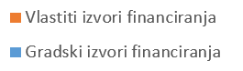
IZVRŠENJE RASHODA PO IZVORIMA FINANCIRANJA
ZA I.-VI.2024. GODINE

ukazuje da je od ukupno izvršenih rashoda od 31.370.999,59 € najveći iznos od 19,1 mil € ili 60,70% financiran iz nenamjenskog izvora Opći prihodi i primici, a čiji najveći doprinos čine porezni prihodi proračuna.

U prvom polugodištu 2024. godine iz izvora Pomoći financirano je 8,2 mil € ili 26,22% rashoda, od čega se iznos od 4,7 mil € odnosi na plaće i ostale rashode vezane uz zaposlene u osnovnim školama.

Sredstva pomoći ostvarena su iz EU, državnog i županijskog proračuna te od izvanproračunskih korisnika (od čega najviše pomoć Županijske uprave za ceste Zagrebačke županije).

Rashodi financirani iz izvora Prihodi za posebne namjene izvršeni su u iznosu od 3,3 mil € ili 10,41% ukupnih rashoda, a u okviru navedenog izvora iznos rashoda od 1.592.948,69 € financiran je iz prihoda od komunalne naknade i komunalnog doprinosa.
Izvori financiranja sadrže prihode i primitke iz kojih se podmiruju rashodi i izdaci određene vrste i namjene.
Izvori financiranja | Izvršenje  I.-VI.2024.
UKUPNI RASHODI | 31.370.999,59
Izvor 1 OPĆI PRIHODI I PRIMICI | 19.065.537,85
Izvor 2 VLASTITI PRIHODI | 143.603,50
Izvor 3 PRIHODI ZA POSEBNE NAMJENE | 3.264.725,17
Izvor 4 POMOĆI | 8.226.056,48
Izvor 5 DONACIJE | 67.303,71
Izvor 6 PRIHODI OD PRODAJE NEFINANCIJSKE IMOVINE | 603.772,88
Izvor 7 NAMJENSKI PRIMICI OD ZADUŽIVANJA | -

Ukupno izvršenje 12 proračunskih korisnika Grada Samobora iznosi 11.739.264,72 €, od kojih se iznos od 5.496.345,53 € odnosi na gradske izvore financiranja, a iznos od 6.242.919,19 € na vlastite izvore financiranja proračunskih korisnika.

IZVRŠENJE RASHODA I IZDATAKA PO PRORAČUNSKIM KORISNICIMA ZA I.-VI.2024. GODINE
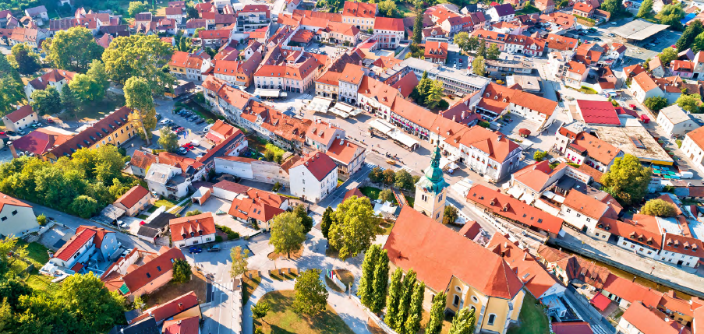
Drugi po veličini izdvojenih proračunskih sredstava je Razdjel Upravni odjel za komunalne djelatnosti (udio 32,20%) čiji su rashodi izvršeni sa 10.233.062,40 €, a od čega se glavnina rashoda odnosi na ceste.

Izvršenje rashoda Razdjela Upravni odjel za gospodarstvo, razvoj i projekte Europske unije (udio 15,30%) iznosi 4.859.520,48 €, unutar kojeg su vrijednosno najveći iznosi projekata rekonstrukcije i dogradnje zgrade Dječjeg vrtića Izvor, izgradnje dječjeg vrtića u Molvicama te sanacije Vile Allnoch.
Izvršeni programi, projekti i aktivnosti u proračunu provode se kroz 7 organizacijskih cjelina tj. razdjela. Plan proračuna na razini organizacijske klasifikacije sadrži razinu razdjela, glave, i podatke o proračunskim korisnicima.

Kao što je vidno, najveće izvršenje (44,76%) odnosi se na Razdjel Upravni odjel za društvene djelatnosti koji iznosi 14.224.179,34 € (najveći udio odnosi se na glavu Osnovne škole koja iznosi 6.822.729,00 €, od čega se na plaće i ostale rashode vezane uz zaposlene u osnovnim školama ostvarenih od nadležnog ministarstva, tj. na teret državnog proračuna odnosi 4.652.075,53 €).
REALIZACIJA RASHODA I IZDATAKA PO RAZDJELIMA ZA PRVO POLUGODIŠTE 2024. GODINE
Zatim slijede rashodi za nabavu nefinancijske imovine sa 21,72% (ulaganja u imovinu- vrtić, ceste, pješačke staze, igrališta, zaštita Vile Allnoch itd.), dok se na izdatke za financijsku imovinu i otplate zajmova odnosi 1,28%.
Ukupni rashodi i izdaci u prvom polugodištu 2024. iznose 31.779.693,69 € ili 31,27% proračunom planiranih te su za 30,78% veći u odnosu na isto razdoblje 2023. godine. U strukturi izvršenih rashoda i izdataka najveći udio imaju rashodi poslovanja sa 77%.
PRIHODI I PRIMICI | Izvršenje  I.-VI. 2023. | Rebalans 2024. | Izvršenje  I.-VI. 2024. | Udio u strukturi izvršenja %
6 Prihodi poslovanja | 24.223.118,80 | 84.463.522 | 28.128.804,52 | 99,71
61 Prihodi od poreza | 14.864.514,52 | 48.201.629 | 16.324.591,02 | 57,87
63 Pomoći iz inozemstva i od subjekata unutar općeg proračuna | 6.259.742,64 | 25.432.673 | 8.264.694,99 | 29,30
64 Prihodi od imovine | 132.528,57 | 1.082.940 | 126.449,64 | 0,45
65 Prihodi od upravnih i administrativnih pristojbi, pristojbi po posebnim propisima i naknada | 2.677.245,42 | 8.771.921 | 2.938.890,51 | 10,42
66 Prihodi od prodaje proizvoda i robe te pruženih usluga i prihodi od donacija | 260.934,16 | 804.384 | 376.882,19 | 1,33
68 Kazne, upravne mjere i ostali prihodi | 28.153,49 | 169.975 | 97.296,17 | 0,34
7 Prihodi od prodaje nefinancijske imovine | 27.599,97 | 2.661.313 | 68.364,29 | 0,25
71 Prihodi od prodaje neproizvedene dugotrajne imovine | 22.911,00 | 2.071.330 | 63.805,00 | 0,23
72 Prihodi od prodaje proizvedene dugotrajne imovine | 4.688,97 | 589.983 | 4.559,29 | 0,02
8 Primici od financijske imovine i zaduživanja | 13.627,00 | 10.320.000 | 11.720,47 | 0,04
81 Primljeni povrati glavnica danih zajmova i depozita | 13.627,00 | 20.000 | 11.720,47 | 0,04
84 Primici od zaduživanja | 0,00 | 10.300.000 | 0,00 | 0,00
UKUPNO | 24.264.345,77 | 97.444.835 | 28.208.889,28 | 100,00

U strukturi ostvarenih prihoda i primitaka najveći udio imaju prihodi poslovanja sa 99,71% (najznačajnija kategorija su porezni prihodi), zatim prihodi od prodaje nefinancijske imovine s udjelom u ukupnom ostvarenju od 0,25% (većinom od prodaje zemljišta), dok su primici od financijske imovine i zaduživanja ostvareni sa 0,04%.

Ukupno ostvareni prihodi i primici u prvom polugodištu 2024. godine iznose 28.208.889,28 € i veći su za 16,26% u odnosu na isto razdoblje 2023. godine, odnosno ostvareni su sa 28,95% od planiranih proračunskih prihoda i primitaka za 2024. godinu.
OSTVARENJE PRIHODA I PRIMITAKA PRORAČUNA
RASHODI I IZDACI | Izvršenje  I.-VI. 2023. | Rebalans 2024. | Izvršenje  I.-VI. 2024. | Udio u strukturi izvršenja %
3 Rashodi poslovanja | 22.706.930,48 | 63.039.209 | 24.469.396,91 | 77,00
31 Rashodi za zaposlene | 7.797.594,93 | 22.304.895 | 10.145.628,94 | 31,92
32 Materijalni rashodi | 11.235.587,49 | 31.416.999 | 10.156.872,80 | 31,96
34 Financijski rashodi | 125.159,74 | 518.013 | 65.278,66 | 0,21
35 Subvencije | 776.909,42 | 1.857.497 | 816.459,20 | 2,57
36 Pomoći dane u inozemstvo i unutar općeg proračuna | 59.655,23 | 197.000 | 76.018,34 | 0,24
37 Naknade građanima i kućanstvima na temelju osiguranja i druge naknade | 498.273,11 | 1.854.895 | 546.919,82 | 1,72
38 Ostali rashodi | 2.213.750,56 | 4.889.910 | 2.662.219,15 | 8,38
4 Rashodi za nabavu nefinancijske imovine | 1.189.844,10 | 37.596.916 | 6.901.602,68 | 21,72
41 Rashodi za nabavu neproizvedene dugotrajne imovine | 126.041,11 | 688.210 | 267.677,70 | 0,84
42 Rashodi za nabavu proizvedene dugotrajne imovine | 583.938,79 | 27.939.101 | 4.454.491,52 | 14,02
45 Rashodi za dodatna ulaganja na nefinancijskoj imovini | 479.864,20 | 8.969.605 | 2.179.433,46 | 6,86
5 Izdaci za financijsku imovinu i otplate zajmova | 404.162,30 | 1.008.274 | 408.694,10 | 1,28
51 Izdaci za dane zajmove i depozite | 0,00 | 600 | 0,00 | 0,00
54 Izdaci za otplatu glavnice primljenih kredita i zajmova | 404.162,30 | 1.007.674 | 408.694,10 | 1,28
UKUPNO | 24.300.936,88 | 101.644.399 | 31.779.693,69 | 100,00

IZVRŠENJE RASHODA I IZDATAKA PRORAČUNA
Kako do informacija?
Službene internet stranice Grada Samobora:
www.samobor.hr
Facebook stranica Grada Samobora:
facebook.com/gradsamoborofficial
Facebook stranica Petra Škrobot – gradonačelnica Grada Samobora:
facebook.com/PetraSkrobotSamobor
Facebook stranica Petar Burić – zamjenik gradonačelnice Grada Samobora:
facebook.com/PetarBuricSamobor/

Pravo na pristup informacijama
https://www.samobor.hr/grad/o-pravu-na-pristup-informacijama-c34
Zahtjev za pristup informacijama podnosi se usmeno ili u pisanom obliku.
Ako je zahtjev podnesen usmeno, sastavit će se službena bilješka.
Zahtjev se šalje na adresu: Grad Samobor, Trg kralja Tomislava 5, Samobor
ili se može donijeti na istu adresu osobno, u sobu br. 2 (Urudžbeni zapisnik),
u radno vrijeme upravnih tijela Grada Samobora. Zahtjev se može poslati
i e-poštom na adresu: mirela.mrdenovic@samobor.hr te se može poslati
putem faxa: 01/3378-113.
Savjetovanje sa zainteresiranom javnošću
https://www.samobor.hr/grad/o-procesu-savjetovanja-c38
Prijedlozi, mišljenja i primjedbe na konkretne nacrte akata za koje su
savjetovanja otvorena mogu se uputiti putem obrasca koji je dostupan uz
pojedini nacrt dokumenta. Ispunjeni obrasci šalju se e-poštom na adresu:
ana.huljev@samobor.hr

Otvorena vrata gradonačelnice i zamjenika gradonačelnice
utorak od 14:00 do 16:00 sati

Otvorena vrata predsjednika Gradskog vijeća
ponedjeljak od 16:00 do 17:30 sati

Dolazak je potrebno najaviti telefonskim putem na broj 01/3378-111

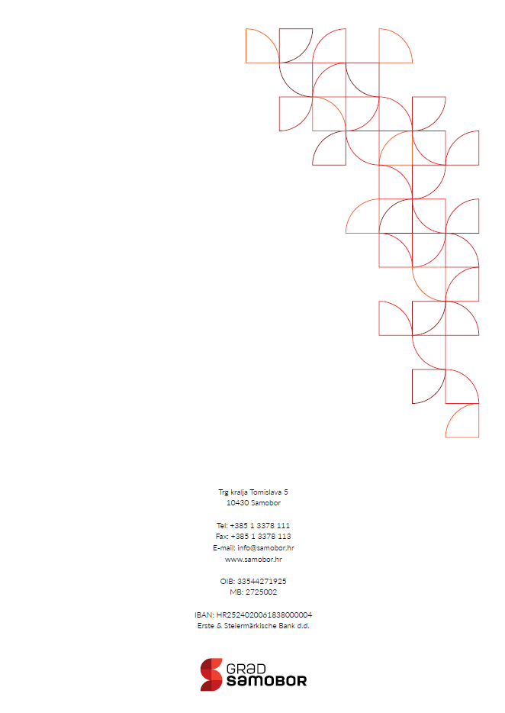

Trg kralja Tomislava 5
10430 Samobor

Tel: +385 1 3378 111
Fax: +385 1 3378 113
E-mail: info@samobor.hr
www.samobor.hr

OIB: 33544271925
MB: 2725002

IBAN: HR2524020061838000004
Erste & Steiermärkische Bank d.d.

